數學領域三上第9單元（9-2）教案
領域/科目 |  |  |  | 數學 | 設計者
實施年級 |  |  |  | 三上 | 教學時間 |  |  |  | 40分鐘
活動名稱 |  |  |  | 認識圓心、圓周、半徑和直徑
設計依據
學習重點 | 學習表現 | s-Ⅱ-3透過平面圖形的構成要素，認識常見三角形、常見四邊形與圓。 |  |  |  | 總綱與領綱之核心素養 |  | ●A1身心素質與自我精進  數-E-A1具備喜歡數學、對數學世界好奇、有積極主動的學習態度，並能將數學語言運用於日常生活中。  ●A3規劃執行與創新應變  數-E-A3能觀察出日常生活問題和數學的關聯，並能嘗試與擬訂解決問題的計畫。在解決問題之後，能轉化數學解答於日常生活的應用。  ●B1符號運用與溝通表達  數-E-B1具備日常語言與數字及算術符號之間的轉換能力，並能熟練操作日常使用之度量衡及時間，認識日常經驗中的幾何形體，並能以符號表示公式。  ●C2人際關係與團隊合作  數-E-C2樂於與他人合作解決問題並尊重不同的問題解決想法。
學習重點 | 學習內容 | S-3-3圓：「圓心」、「圓周」、「半徑」與「直徑」。能使用圓規畫指定半徑的圓。
融入議題與其實質內涵 |  | ●性別平等教育  性E11培養性別間合宜表達情感的能力。  ●人權教育  人E5欣賞、包容個別差異並尊重自己與他人的權利。  ●環境教育  環E1參與戶外學習與自然體驗，覺知自然環境的美、平衡、與完整性。  環E3了解人與自然和諧共生，進而保護重要棲地。  ●品德教育  品E3溝通合作與和諧人際關係。  ●生涯規劃教育  涯E7培養良好的人際互動能力。  涯E12學習解決問題與做決定的能力。  ●閱讀素養教育  閱E3熟悉與學科學習相關的文本閱讀策略。  ●戶外教育  戶E1善用教室外、戶外及校外教學，認識生活環境（自然或人為）。  戶E3善用五官的感知，分別培養眼、耳、鼻、舌、觸覺及心靈的感受能力。
與其他領域/科目的連結 |  | 無
教材  來源 |  | ●南一版數學三上第9單元
教學設備/資源 |  | ●課本、習作  ●電子書
學習目標
1.認識圓的「圓心」、「圓周」、「半徑」與「直徑」。
2.知道圓心與圓周上任一點之距離皆等長（半徑）。
3.直徑是圓內最長的直線。
4.知道圓周上兩點連線過圓心時，此兩點的距離為「直徑」，直徑是半徑的兩倍。
教學活動設計
教學活動內容及實施方式 |  |  |  |  |  |  | 時間 |  |  | 評量方式
【活動3】認識圓的「圓心」、「圓周」、「半徑」與「直徑」  ○能找出圓的圓心、圓周、半徑和直徑  ●布題二：昀儒用繩子畫了一個圓，如下圖。  ˙固定的點到A點的距離和繩子一樣長嗎？  ˙兒童分組討論、發表。如：從固定的點到A點的距離和繩子一樣長。  ˙固定的點到B點的距離和繩子一樣長嗎？  ˙兒童分組討論、發表。如：從固定的點到B點的距離和繩子一樣長。  ˙固定的點到C點的距離和繩子一樣長嗎？  ˙兒童分組討論、發表。如：從固定的點到C點的距離和繩子一樣長。  ˙教師歸納：固定的點是圓的中心，叫作圓心；圓的周界叫作圓周；繩子的長度是圓心到圓周的距離，叫作半徑，半徑都一樣長。  ˙兒童聆聽並凝聚共識。  ○認識直徑  ●布題三：用尺量量看，下圖的圓中，哪一條直線最長？  ˙兒童分組討論、操作並發表。如：紅線最長。  ˙你發現了什麼？  ˙兒童分組討論、發表。如：我發現通過圓心的直線最長，這條直線把圓平分成兩份。  ˙教師歸納：通過圓心且兩端在圓周上的直線，叫作直徑。  ˙兒童聆聽並凝聚共識。  ○知道圓的直徑等長  ●布題四：拿出附件的圓形圖卡，找出它的圓心。（配合附件P31）  ˙教師引導兒童操作圖卡找出圓心。  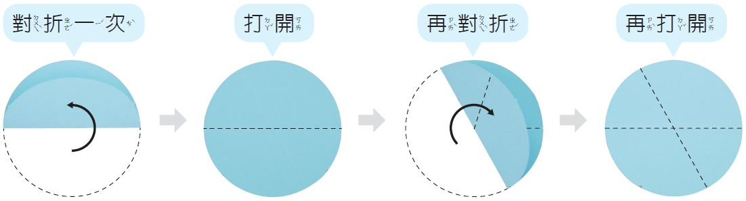  ˙說說看，你發現了什麼？  ˙兒童分組討論、發表。如：將圓形圖卡對折一次、打開、再對折，展開後摺痕的交點就是圓心。  ˙我們可以把這些摺痕叫作什麼？  ˙兒童分組討論、發表。如：這些摺痕叫作直徑。  ˙這些摺痕都一樣長嗎？  ˙兒童分組討論、發表。如：這些摺痕都一樣長，所以直徑都一樣長。  ˙教師說明：同一個圓的直徑都一樣長，兩條直徑的交點是圓心。  ˙兒童聆聽並凝聚共識。  ○認識半徑的2倍是直徑  ●布題五：想想看，直徑和半徑有什麼關係？  ˙兒童分組討論、發表。如：半徑是圓心到圓周的距離，剛好是直徑的一半，所以直徑是半徑的2倍。  ˙教師歸納：半徑的2倍是直徑。  ˙兒童聆聽並凝聚共識。  ～第二節結束/共5節～ |  |  |  |  |  |  | 10  10  10  10 |  |  | ●參與討論  ●口頭發表  ●態度檢核  ●專心聆聽  ●參與討論  ●口頭發表  ●態度檢核  ●專心聆聽  ●參與討論  ●口頭發表  ●態度檢核  ●專心聆聽  ●參與討論  ●口頭發表  ●態度檢核  ●專心聆聽
參考資料 |  |  | ●南一版數學三上教師手冊

